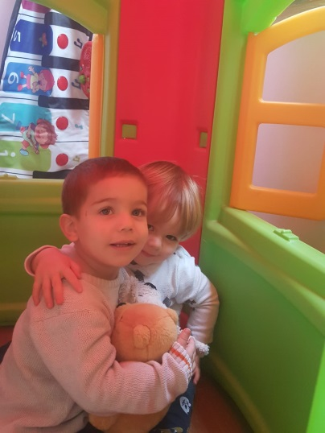
KIŞ MEVSİMİ

ŞARKI

GELME KIŞ GELME
Gelme kış gelme, yağma kar yağma.
Köylümü, kentlimi soğukta koyma.
Odunun var mı yakacak?
Evin var mı barınacak?
Kış geldi kar yağacak
Yoksullar ne yapacak?
Gelme kış gelme, yağma kar yağma
Köylümü kentlimi soğukta koyma…
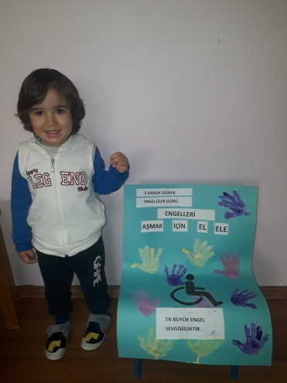

ŞİİR

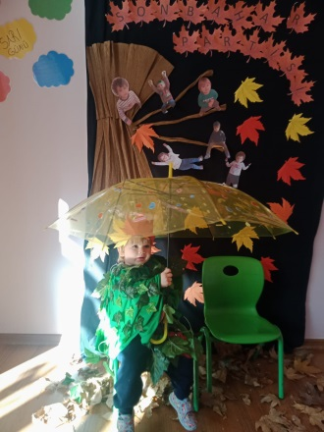
Kış
Bembeyaz oldu ortalık
Kışın da başka tadı var
Hava bir parça karanlık
Her yanda buz tutmuş sular
PARMAK OYUNU

KIŞ UYKUSUNA YATAN HAYVANLAR
Havalar soğumaya başladı bırrr,(Eller göğüste çapraz yapılarak titrenir.)
Bazı hayvanların da uykusu geldi.(Esneme hareketi yapılır.)
Ayıcık uyumak için sallana sallana mağarasına gidiyor, (Kollar açılarak sallanır.)
Köstebek uyumak için kendisine yuva kazıyor, (Ellerle kazma hareketi yapılır.)
Yılancık girmiş yuvasına, kıvrılmış uyuyor. (Bir kol kıvrılarak baş yaslanır.)
Solucan da kazmış toprağı, yatmış yuvasına,(İki el birleştirilip uyuma hareketi yapılır.)
Uyudular kış boyunca.(Uyuma hareketi yapılır.)
Günler geçti, ilkbahar geldi, havalar ısındı. (Eller yanlara sallanır.)
Kış uykusuna yatan hayvanların hepsi bir bir uyandı (Kollar yanlara açılarak uyanma hareketi
yapılır.)

Kardan Adam
Beş küçük kardan adam sırada duruyorlar (Sağ el öne uzatılır parmaklar açık olur)
Hepsinde bir şapka var ve kırmızı bir kurdele (İki el başa götürülür)
Beş küçük kardan adam gösteri için hazırlar (Sağ el parmaklar açık öne uzatılır)
Nereye gidiyorlar? Bekle güneş çıksın (İki el baş üstünde daire yapılır)
Yakında gidecekler. Eriyen karlarla beraber. Tepeden aşağı doğru (İki el hızla aşağı çekilir öne uzatılır)

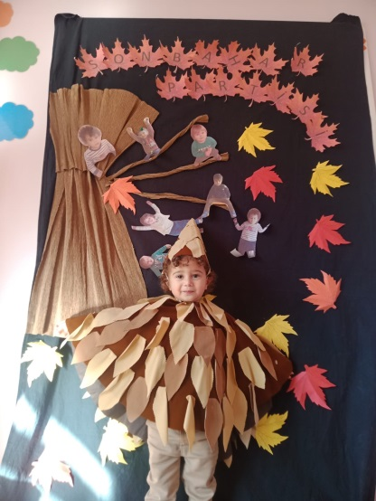
TEKERLEME
Bir saatim var. (Elde saat tutuluyor gibi yapılır.)
Kulağıma koydum,(Kulağa götürülür.)
Tik tak, tik tak.(Dinliyormuş gibi yapılır.)
Şimdi oyun başlayacak,(Avuç içindeki saat yavaşça bir kenara bırakılır.)
Şip şak, şip şak.(Eller çırpılır.)
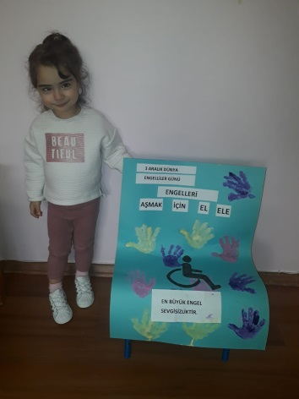

DENEY

DENEYİN AMACI: Havadaki oksijen yanmayı sağlar mı?
KULLANILAN ARAÇ GEREÇLER: mum, cam bardak,
DENEYİN YAPILIŞI: Bir mumu alıp yakarız, üzerini bardakla kaplarız. Mum bir süre sonra söner.
DENEYİN SONUCU: Havasız ortamda yanma olmaz. Oksijen yanmayı sağlar.

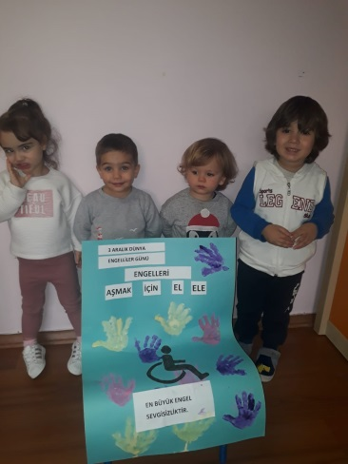

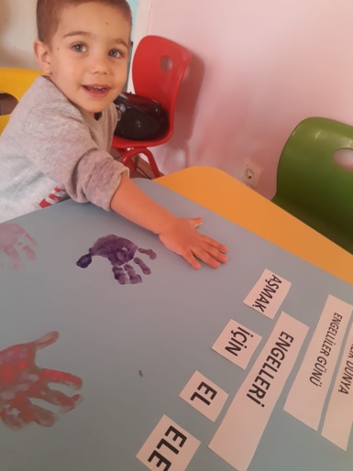
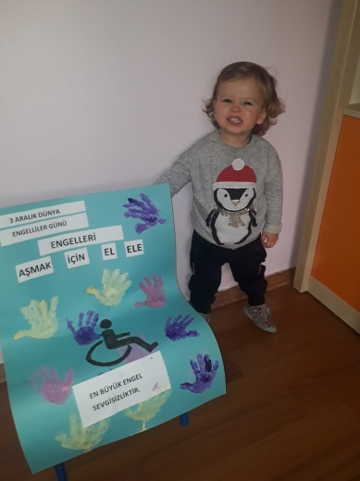

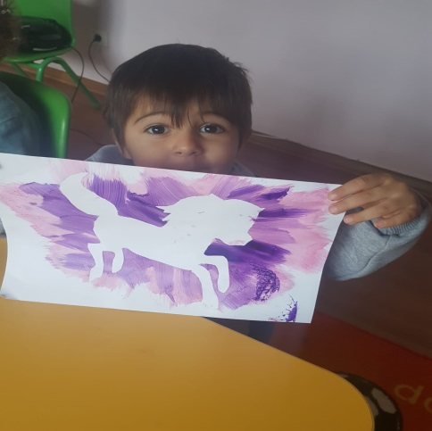
GÖRGÜ KURALLARI

ŞİİR

Görgü Demek
Görgü demek nezaket demektir,
Nezaket demek terbiye demektir,
Terbiye demek saygı demektir,
Saygı ise sevgi demektir.
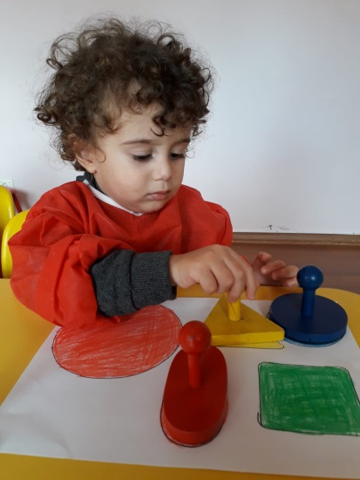
ŞARKI

Görgü Kuralları - Çocuk Şarkı Sözleri
Kapalı Kapıları Tık Tık Diye Çalarım
Kim O Denince de Ben Kendimi Tanıtırım
İçeriye Girince İyi Günler Merhaba
Derim Ben Arkadaşım Sende Böyle Der misin?
Evimize Gelene Hoş geldiniz Efendim
Ne İyi Ettiniz de geldiniz Bize Derim
Giden Misafirlere Güle Güle Gidiniz
Yine Bekleriz Derim Sende Böyle Der misin?

YERLİ MALI
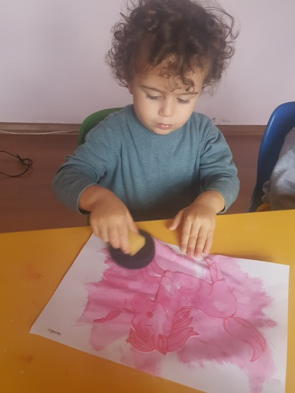
VE
TUTUM YATIRIM HAFTASI

ŞARKI
Tüm meyveler yararlı
Öğrenelim adını
Arkadaşlar bilelim
Ağzımızın tadını.
Meyveleri yedikçe
Oh ne güzel diyelim
Sağlık neşe içinde
Mutlulukla gülelim.

ŞARKI
Sebze meyve herkes yemeli
Çünkü onlar bol vitaminli
Onları yemezse çocuklar
Pembe olmaz ki yanaklar
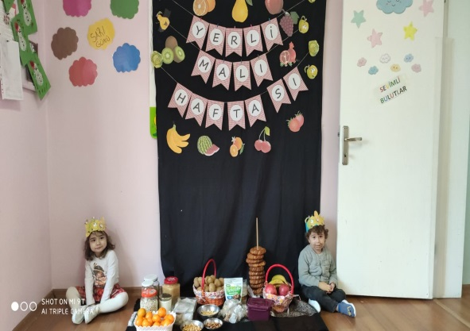
Havuç gel gel yanıma diyor
Ispanakta güç veriyor
Lahana köşede duruyor
Maydanoz da tat veriyor

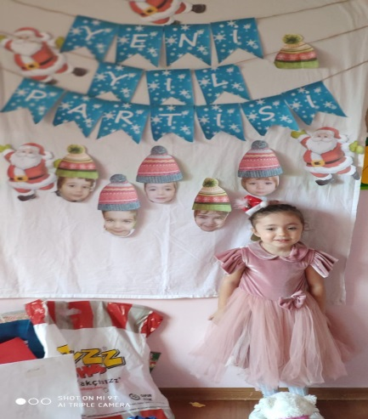
ŞİİR

Yerli Malı
Üstüm, başım, İçim, dışım.
Ayakkabım yerli malı...
Vatanını seven insan,
Yerli malı kullanmalı.

Çocuklar
Tutum haftası geldi,
Bizlere neşe verdi.
Yerli yemişlerimiz,
Hep birden dile geldi.
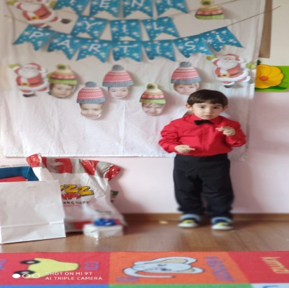
Mandalina
Adımdır mandalina,
Sağlık veririm sana.
Pek sevimli meyveyim,
Bol bol yiyin bakalım.
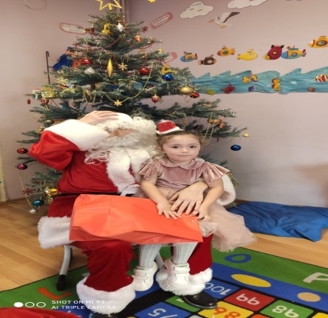
Nar
Çiçek olur açılırım,
Mercan gibi saçılırım.
Hastaya nar sorulmaz,
Şurubuna doyulmaz.

PARMAK OYUNU
Denizde balık,
Hop hop oynar.(Hoplama hareketi yapılır.)
Denizde balık,
Kulaç atıp yüzer.(Yüzme hareketi yapılır.)
Denizde balık,
Havalar soğuk(Üşüme hareketi yapılır.)
Üşümez misin minik balık?(İki el öne uzatılır avuçlar yukarı kaldırılır.)
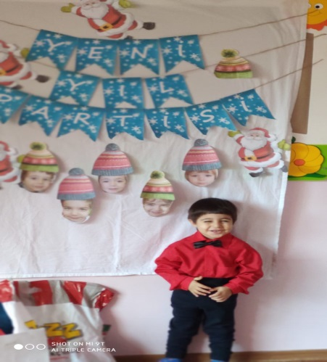
TEKERLEME
“Küçük dostum gelsene,
Ellerini versene
Ellerimizle şap şap
Ayaklarımızla rap rap
Bir şöyle, bir böyle

YENİ YIL

ŞARKI

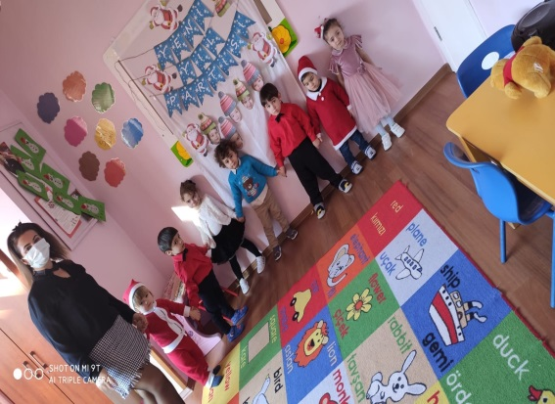
Yeni Yıl
Yeni yıl yeni yıl
hoş geldin neşe getirdin
bize mutluluk verdi
bize yeni yıl yeni yıl
hoş geldin yeni
yıl yeni yıl hoş geldin
sevgi verdin dünyamıza
barış ver dünyamıza
yeni yıl yeni yıl hoş geldin

ŞİİR
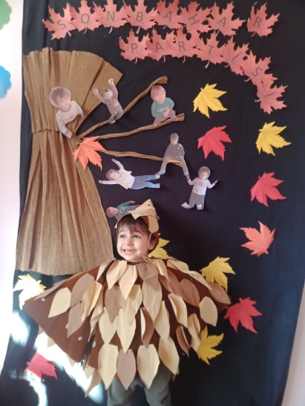
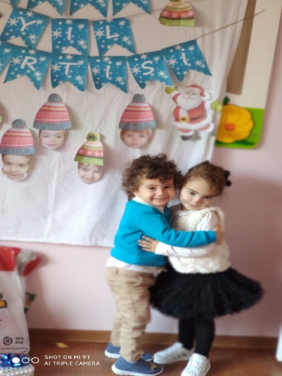
Yeni Yıl
Yeni yıl geldi
Yeni yıl geldi
Her yer coşku doldu
Çok sevindi annem babam
Bizlere hediyeler aldılar
Yeni yıl geldi
Yeni yıl geldi
Evlere mutluluk geldi.

PARMAK OYUNU
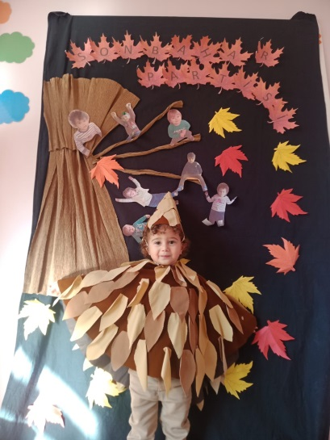
YENİ YIL
Ben eski yılım (sağ başparmak)
Adım 2015
Çok çalıştım, yoruldum.
Görevimi yeni yıla bırakıp gidiyorum. (eller sallanır.)
Merhaba (sol başparmak)
Ben yeni yılım.
Adım 2016
Çok neşeliyim heyecanlıyım, (eller vurulur.)
Beraber çalışalım. (eller birbirinin etrafında döndürülür.)
Bir yaş daha büyüyelim. (bir parmak gösterilir.)
Güle güle 2015 (Sağ el sallanır.)
Hoş geldin 2016 (alkışlanır.)

TEKERLEME

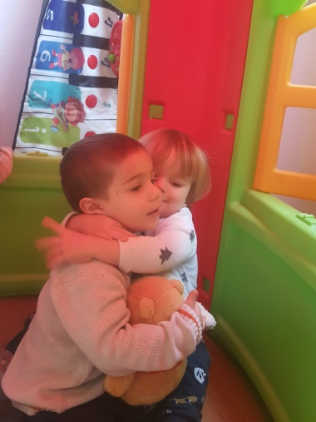
Yeni yıl yeni yıl yeni yıl
Hoş geldin hoş geldin
Hoş geldin safa geldin
Aklim büyüdü bu kadar
Boyum uzadı su kadar
Ya dünya ya dünya
Büyüdü büyüdü büyüdü
Ta aya kadar ta aya kadar
BİLMECELER
Ayları, günleri gösterir
Her gün bir tane eksilir. (TAKVİM)
Kolda, masada, duvarda,
Hiç durmadan çalışır,
Zaman ile yarışır. (SAAT)
Yağar yağar birikir,
Yerlere serilir. (KAR)
Güneş yoksa,
Dimdik durur.
Güneş çıkınca,
Dayanamaz erir. (KARDAN ADAM)

KAVRAMLAR

- Miktar: Az - Çok
- Şekil: Kare
- Renkler: Yeşil

BELİRLİ GÜN VE HAFTALAR

- Yerli Malı Haftası
- Yeni yıl

Mutfak etkinliği; Yeni yıl kurabiyesi

YEMEK YEME ALIŞKANLIKLARI
Çocuklar sosyal davranışları taklit etme ve model alma öğrenme biçimleri ile deneyimlerler. Yemek yeme alışkanlıkları, biçimleri de yetişkinlerin tutumları ve davranışları ile şekillenir. Yeme alışkanlıklarında dikkat edilmesi gereken belli noktalar bulunmaktadır. Bunlar:
- Yemek, fizyolojik ihtiyaç olduğu kadar sosyolojik bir olgudur. Sosyal bir deneyimi barındırır. Bu yüzden yemek yemek oldukça keyifli, bol iletişim, paylaşım, öğrenmenin gerçekleştiği bir ortamda gerçekleşmelidir. Aile bireylerinin yemek süresinde oluşturdukları ortam güç ve birlik duygusunu arttırmaktadır. Yemek saatlerini paylaşım saati olarak görmek önceliktir. Yemeği hazırlar iken, çocuk ebeveyn iş birliği çocuğun üretim deneyimlerini arttırarak özgüven duygusunu besler.
- Seçenekleri azaltın. Yemek menünüz çok zengin seçenekler içermemelidir. Bu seçenekler çocukların düşünce karmaşıklığı yaşamasına sebep olacaktır. Kendisinin seçme hakkı olduğunu hatırlatarak, gün içerisinde de beslendiğini unutmayın. Çocuklar 3-6 yaş arasında yeni tatlar denemeye yetişkinler kadar açık olmayabilir Bazı besin kaynaklarında ısrarcı olabilirler. Peynir yemeyi reddeden çocuğa yumurta ile karıştırarak, sebzeyi karbonhidrat ile birleştirerek görseli zengin tabaklar hazırlayabilirsiniz.
- Çatal-kaşık- bıçak kullanımını anlatır iken model olun ve görgü kurallarını öğrenmesini sağlayın. Düzeni sağlayabilen çocuğunuzu bunun için teşekkür ederek olumlu pekiştirme yapabilirsiniz. Televizyon karşısında yemek yemek ,oyun oynar iken yemek yedirmek çocuğu ödüllendirme olur iken ileride farklı yeme bozukluklarına da yol açabilmektedir.
- Yemek süresini belli bir süre içerisinde tutun.20-30 dakikalık sınırlı yemek süresi sohbeti kaliteli ve keyifli hale getirir iken, yemek yemenin saatleri ve süresi olduğu olgusunu çocuğa öğretir. Çocukların fizyolojik ölçüleri biz yetişkinlere göre daha azdır. Porsiyonlarını az koymanız ve bu süreçte çocuğun tabağını çok dikkatli kontrol etmemeniz gerekmektedir. Çocuk baskı algısında yemek konusunda karşı tutumlar sergileyebilir. Kendi eylemini gerçekleştirme kararına izin verilmelidir. Yemek hazırlamak gibi- yemek bittiğinde masayı toplar iken de çocuğunuzu sürece dahil edebilirsiniz. Bu çok küçük bir malzeme de olabilir.

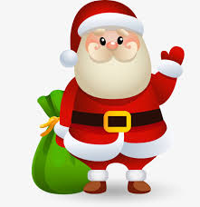

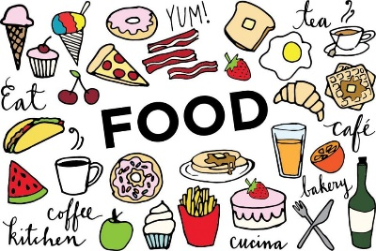

2 YRS
Vocabulary
- Christmas tree (Yeni yıl ağacı), Santa Claus (noel baba), bell (zil), deer (geyik), sleigh (kızak)
- orange (portakal), tomato (domates), potato (patates), spaghetti (spagetti), milk (süt), egg (yumurta), ice-cream (dondurma), chocolate (çikolata), cake (pasta), Banana (muz), apple (elma),
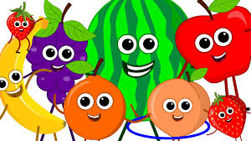
Language Aims

Hello (merhaba), Good morning (günaydın), good
Goodbye (hoşçakal),

Storytime (Kitap Okuma):
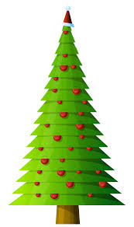
- We have read ‘’Goodnight Santa“The very hungry Caterpillar” and “Winnie in winter’.
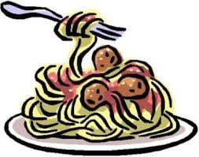
(‘İi geceler Noel Baba’ ,“Aç Tırtılın” ve ‘ Winnie’ nin hikayelerini okuduk.)

Music and Movement (Müzik ve Hareket):
- We have sang and had fun Hop Little Bunnies Hop (Zıplayan Tavşanlar şarkımızı söyledik ve hemde eğlendik.)

Creative activities in English (İngilizce yaratıcı etkinlikler)
- We have played ‘the missing vegetable and fruit. ( Hangi sebze-meyve eksik oynadık.
- We have played ‘feed the dragon’ game.(Ejderha’yı besle oyunu ile eğlendik.)
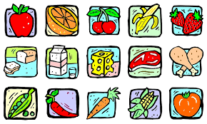
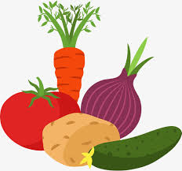

SONGS
Sing sing sing
Jingle Bells
How’s the weather?


Evrim Taflanoğlu

MÜZİK

Ostinato oyunu şarkısı çalışıldı.
Çal hadi çal bakalım,
Çal hadi çal bakalım
Say bakalım kaç tane kaldı,
Çal hadi çal bakalım.

Şarkı çalışılırken suslarda alkış ya da enstrümanlarla eşlik çalışması yapıldı.
Şarkının devamında meyve isimleri tartımlarına (ritim) dikkat edilerek söylenerek Eko oyunu oynandı. Meyve isimlerinden sonra ta ve titi heceleriyle eko çalışmasına devam edildi. Çalışmada zamanlamaya ve Ostinato oyunu şarkısına dikkat edildi.

STOP DANSI
Üzerinde farklı hareketler yapan çocukların resimlerinin bulunduğu büyük kartlar çocuklara gösterilir. Hareketler konuşulur anlatılır. Müzik dinlenir. Müzikle beraber çocuklar serbest dans eder. Müzikte her stop dendiğinde gösterilen resimdeki kartlardan birinin hareketini çocuklar yapar. En son kartlar gösterilmez çocuklardan akıllarında kalan hareket yapmaları istenir.
DEVLER VE PRENSESLER
Hikâye, hikâyenin dans ederek canlandırılması.
HAYDİ, RESİM YAPALIM
Haydi, haydi resim yapalım
Ve durmadan rengârenk boya bitti.

Şarkı çalışılır. Bedenimizin çeşitli yerlerini fırça olarak kullanarak mekânı boyanır. (Baş, omuz, eller, parmaklar, sırtımız vs…) Şarkıda her bitti dediğinde fırça olarak kullandığımız uzvumuzu değiştirerek devam edilir. Daha sonra şarkı eşlikli resim çalışmasına geçilir.

